Πιστοποιηση δικαιουχων και αποδοση δικαιωματων μετακινησησ
ανεργων ναυτικων

ΕΛΛΗΝΙΚΗ ΔΗΜΟΚΡΑΤΙΑ
Γραφείο Ευρέσεως Ναυτικής Εργασίας
(ΓΕΝΕ)

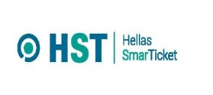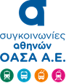

Η παροχή των δικαιωμάτων ελεύθερης μετακίνησης για τους άνεργους ναυτικούς, πραγματοποιείται με έκδοση προσωποποιημένων καρτών κανονικού προφίλ μετακίνησης, έλεγχο της ορθότητας υπαγωγής στην επιλεγμένη κατηγορία μέσω webservice της ΗΔΙΚΑ και αυτόματη παροχή του δικαιώματος μέσω της διαδικασίας επιδότησης του συστήματος ΑΣΣΚ - Ο.Α.Σ.Α.
Η διαδικασία παροχής των δικαιωμάτων ελεύθερης μετακίνησης των δικαιούχων πραγματοποιείται με την έκδοση προσωποποιημένων καρτών κανονικού προφίλ, έλεγχο ισχύος των δικαιωμάτων μέσω webservice της ΗΔΙΚΑ και αυτόματη παροχή προϊόντων μετακίνησης (30 ημερών) μέσω της διαδικασίας επιδότησης της εφαρμογής ΑΣΣΚΟ.Α.Σ.Α.
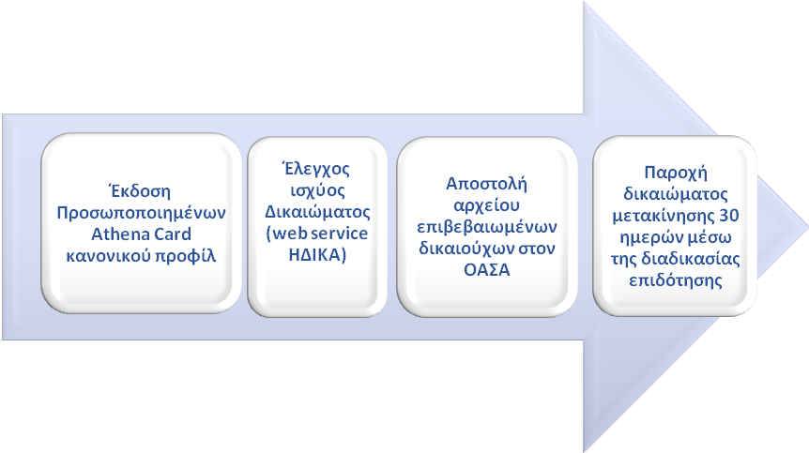
Διαδικασία παροχής δικαιωμάτων
Οι ενδιαφερόμενοι εκδίδουν κάρτα κανονικού προφίλ είτε στα εκδοτήρια είτε αιτούνται την έκδοση, καταχωρώντας στην ειδική φόρμα της ιστοσελίδας Athenacard, καταχωρώντας τα εξής στοιχεία:
1. | Όνομα
2. | Επώνυμο
3. | ΑΜΚΑ
4. | Μήνας & έτος γέννησης

Τα στοιχεία αυτά (όνομα, επώνυμο, ΑΜΚΑ, μήνας και έτος γέννησης), ελέγχονται ως προς την ορθότητά τους κατά την εισαγωγή τους στη σχετική φόρμα, μέσω της υπηρεσίας που παρέχει η ΗΔΙΚΑ.
Εφόσον ο έλεγχος των καταχωρημένων στοιχείων είναι επιτυχής, το σύνολο των στοιχείων καταχωρούνται προσωρινά σε βάση δεδομένων η οποία δεν σχετίζεται με αυτήν του κεντρικού συστήματος ΑΣΣΚ και στη συνέχεια χρησιμοποιούνται για την προσωποποίηση των καρτών «κανονικού προφίλ», μέσω ειδικής εφαρμογής.
Οι κάρτες «κανονικού προφίλ» που εκδίδονται με την ανωτέρω διαδικασία, δύνανται να αποκτήσουν δικαιώματα δωρεάν μετακίνησης. Ο έλεγχος υπαγωγής των κατόχων των καρτών σε δικαιούχους ελεύθερης μετακίνησης, πραγματοποιείται μέσωweb portalπου αναπτύχθηκε από την ΗΔΙΚΑ, με τη χρήση των αντίστοιχων υπηρεσιών του ΓΕΝΕ. Οι δικαιούχοικαταχωρούν στην εφαρμογή (ή και ενημερώνουν την εφαρμογή σε περίπτωση απώλειας/αντικατάστασης) τον αριθμό της προσωποποιημένης κάρτας τους και τον
8-ψήφιο αριθμό pin που διαθέτουν και η ΗΔΙΚΑ μετά τον έλεγχο αποστέλλει στον Ο.Α.Σ.Α.επικαιροποιημένες λίστες με αριθμούς καρτών επιβεβαιωμένων δικαιούχων και μη δικαιούχων.
Στους δικαιούχους παρέχονται αυτόματα προϊόντα μετακίνησης 30 ημερών μέσω του μηχανισμού της επιδότησης που αναπτύχθηκε από τον Διαχειριστή ΑΣΣΚ.
Η διαδικασία υλοποίησης της ανωτέρω διαδικασίαςπαρουσιάζεται αναλυτικά στη συνέχεια:
Για τη διαδικασία φόρτισης και χρήσης δικαιώματος ελεύθερης μετακίνησης των Άνεργων Ναυτικώνο κάθε δικαιούχος ακολουθεί την παρακάτω διαδικασία:
- Έκδοση Προσωποποιημένης κάρτας με κανονικό προφίλ
  - Μέσω ηλεκτρονικής αίτησης
    - Είσοδος στον ιστότοπο www.athenacard.gr
    - Επιλογή «ΠΑΤΗΣΤΕ ΕΔΩ για την έκδοση της κάρτα σας»

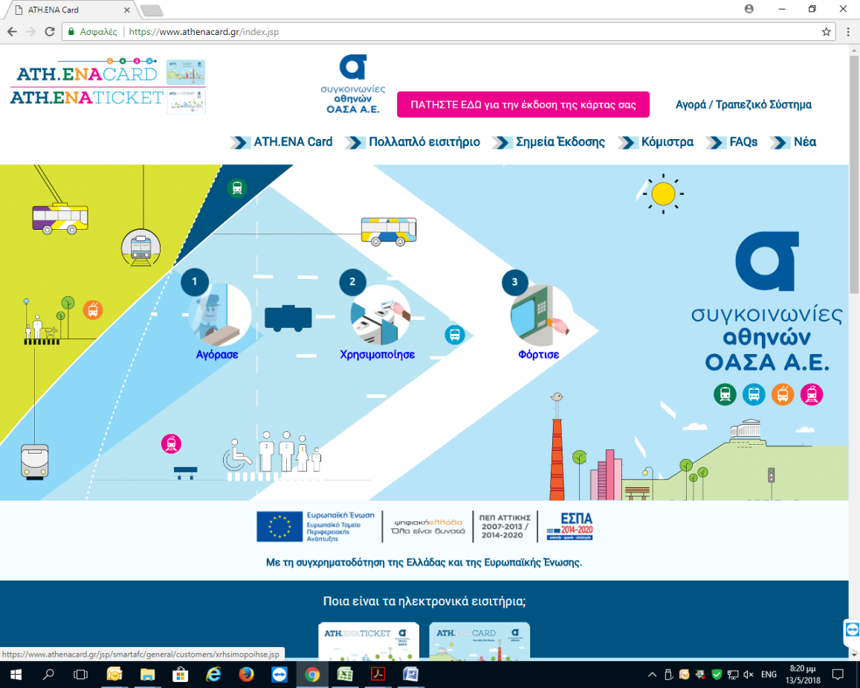
    - Επιλογή τρόπου παραλαβής
      - Από Εκδοτήριο
      - Ταχυδρομικά στη διεύθυνση του αιτούντα
  - Με προσέλευση σε εκδοτήριο
    - Προσκόμιση δικαιολογητικών σε έντυπη ή ψηφιακή μορφή (αριθμός ΑΜΚΑ, Αρ. Δελτίου Ταυτότητας, Φωτογραφία)
    - Έκδοση και ενεργοποίηση κάρτας από εκδότη
    - Παράδοση κάρτας στον δικαιούχο
ΠΟΣΟΧΗ : Το Pin που ζητήθηκε για την έκδοση της κάρτας θα πρέπει να φυλαχτεί ώστε να χρησιμοποιηθεί τόσο κατά τον έλεγχο ισχύος δικαιώματος όσο και για την αντικατάσταση της κάρτας σε περίπτωση απώλειας, δυσλειτουργίας ή καταστροφής
- Έλεγχος ισχύος δικαιώματος δωρεάν δικαιώματος
  - Είσοδος στην σελίδα https://www.idika.gr/athenacard
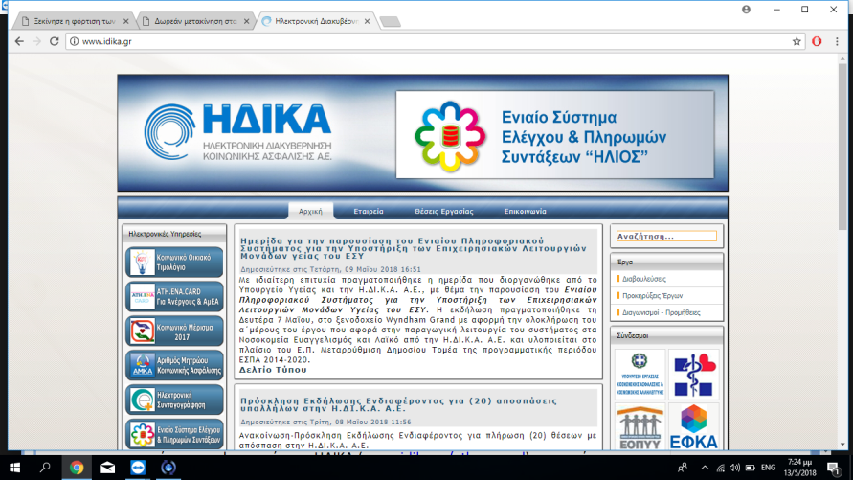

  - Είσοδος με διαπιστευτήρια TaxisNet
    - Συνέχεια στο TaxisNet
    - Καταχώρηση username και password
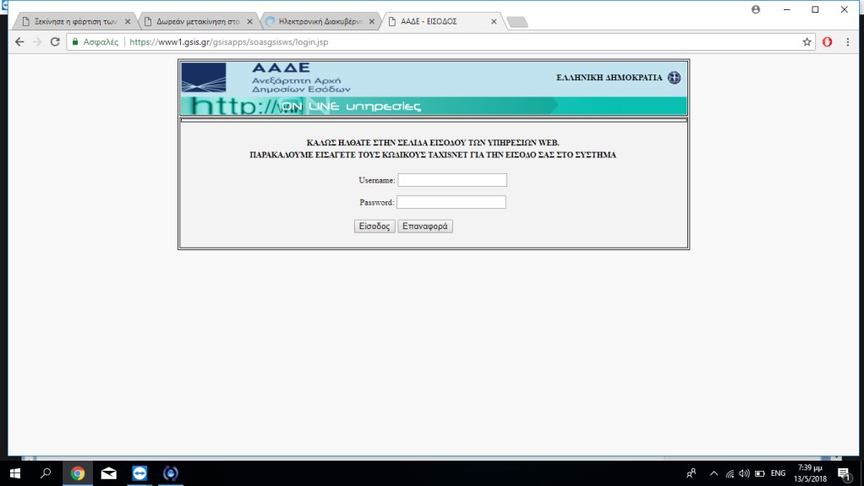
    - Εξουσιοδότηση
    - Εισαγωγή ΑΜΚΑ
    - Αίτημα δωρεάν κομίστρου λόγω Ανεργίας
    - Επιλογή “Δημιουργία Νέας Κάρτας” και συμπλήρωση του 16ψήφιου αριθμού της προσωποποιημένης Ath.ena Card.
    - Καταχώρηση αριθμού προσωποποιημένης κάρτας και 8ψήφιου κωδικού Pin που είχε χρησιμοποιηθεί κατά την έκδοση της κάρτας
    - Επιλογής της κατηγορίας δωρεάν κομίστρου μεταξύ των ανεργίας ΟΑΕΔ, αναπηρίας, ανεργίας ΓΕΝΕ
    - Δήλωση συγκατάθεσης για την ενεργοποίηση της κάρτας
    - Έγκριση αιτήματος όπου εμφανίζεται τελικό μήνυμα Συγχαρητήρια η κάρτα σας είναι έτοιμη.
Σημείωση: Αν δεν υπάρχουν κωδικοί Taxisnet, μπορούν να ληφθούν από την εφορία (ακόμα και αν κάνετε κοινή φορολογική δήλωση ή είστε προστατευόμενο μέλος , ή δεν υποχρεούστε να κάνετε φορολογική δήλωση)

- Μέσω ειδικής εφαρμογής του ΑΣΣΚ καταχωρούνται στο σύστημα τα στοιχεία του αρχείου

- Το σύστημα αποδίδει σε δικαιούχο Άνεργο ένα μηνιαίο κόμιστρο δωρεάν μετακίνησης

- Ο δικαιούχος άμεσα μπορεί να περάσει το δικαίωμα στην κάρτα του είτε μέσω λειτουργίας NFC κινητού τηλεφώνου εφ’ όσον έχει εγκαταστήσει την εφαρμογή ATHENA CARD είτε προσερχόμενος σε ένα Αυτόματος Μηχάνημα πώλησης κομίστρων (ΑΜΕΚ)

- Μεταβαίνει σε ένα από τα «Αυτόματα Μηχανήματα Έκδοσης Καρτών» (ΑΜΕΚ) του ηλεκτρονικού εισιτηρίου και φορτίζει το προϊόν κομίστρου μέσω της διαδικασίας επιδότησης: Θα τοποθετήσειπρώτα την κάρτα αριστερά στην θήκη και έπειτα θα επιλέξει ελληνικά και επιδότηση. Μόλις ακουστεί το ηχητικό μήνυμα <<παρακαλώ αφαιρέστε την κάρτα σας>>, θα παραλάβει την απόδειξη της φόρτισης και θα αφαιρέσει την κάρτα από την θήκη.

- Η κάρτα φορτίζεται με το δωρεάν κόμιστρο και είναι έτοιμη προς χρήση.

- Προσέρχεται σε μία συσκευή επικύρωσης πύλης Μετρό ή Λεωφορείου και τραμ όπου ενεργοποιεί το κόμιστρο που έχει φορτωθεί στην κάρτα του.

…/…

